Fecha: lunes 23 de Mayo de 2016
Boletín de prensa Nº 110

CONCEJO DE PASTO EXPONE AVANCES DEL PLAN DE DESARROLLO MUNICIPAL

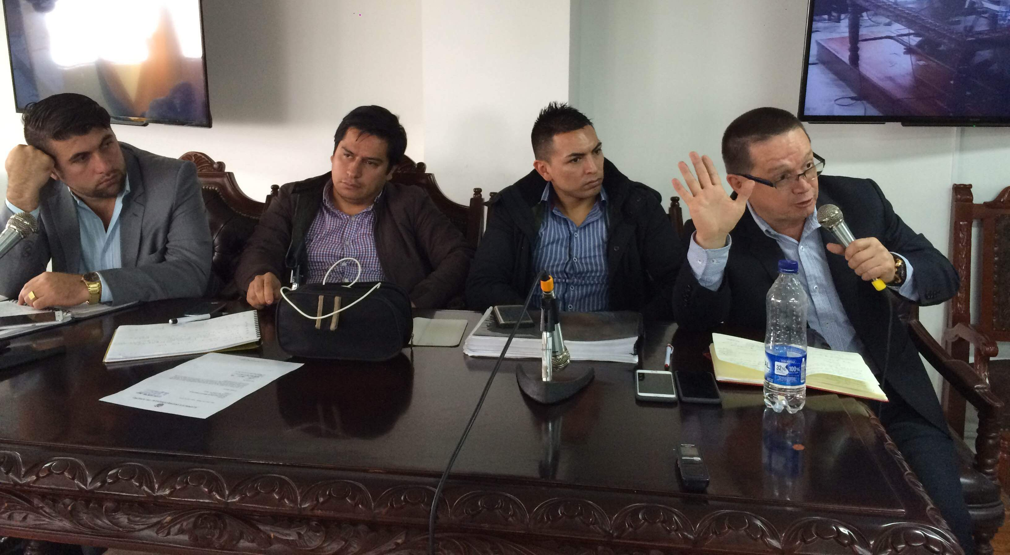

Con el fin de dar a conocer el Plan de Desarrollo Municipal, el Concejo de Pasto realizó una sesión en donde se invitó a senadores, representantes a la Cámara de la región, diputados del departamento y el equipo formulador del Plan ‘Pasto Educado Constructor de Paz’.

El Senador de la República Guillermo García Realpe, al finalizar la exposición, resaltó la labor adelantada en la estructuración del plan en temas como la educación, convivencia ciudadana e invitó a fortalecer los asuntos ambientales, de turismo y seguridad rural. “En equipo buscaremos la ejecución efectiva del Plan de Desarrollo y su viabilidad financiera y política”.

Por su parte el presidente del Concejo de Pasto, Erick Velasco, explicó que la invitación a los congresistas y diputados, fue con el propósito de dar a conocer el avance que hasta ahora se ha logrado con el plan, así como la de buscar aliados en otras instancias diferentes a la del municipio. “Hemos contado con la presencia del Senador Guillermo García Realpe quien nos manifestó que buscará contacto directo con el Estado, sin embargo, somos conscientes que la situación en el contexto nacional es difícil por los recortes que ha sufrido el municipio, pero estamos contentos por el encuentro para buscar apoyo para que este plan sea exitoso”.

Finalmente el secretario de Planeación Municipal Afranio Rodríguez, destacó que es importante que los mandatarios estén informados del Plan de Desarrollo de Pasto y gestionar a nivel nacional, ayudas para el componente de proyectos estratégicos como por ejemplo la Plataforma Logística, Parque Lineal del Río Pasto, parqueaderos públicos, y cerca de 8 iniciativas las cuales tienen estudios de prefactibilidad y están supeditados a la gestión que se pueda adelantar ante otras instancias del nivel nacional e internacional.

Información: Secretario Planeación Afranio Rodríguez. Celular: 3155597572 afraniorodriguez@gmail.com

AVANZA CON ÉXITO PROCESO DE ELECCIÓN POPULAR DE CORREGIDORES

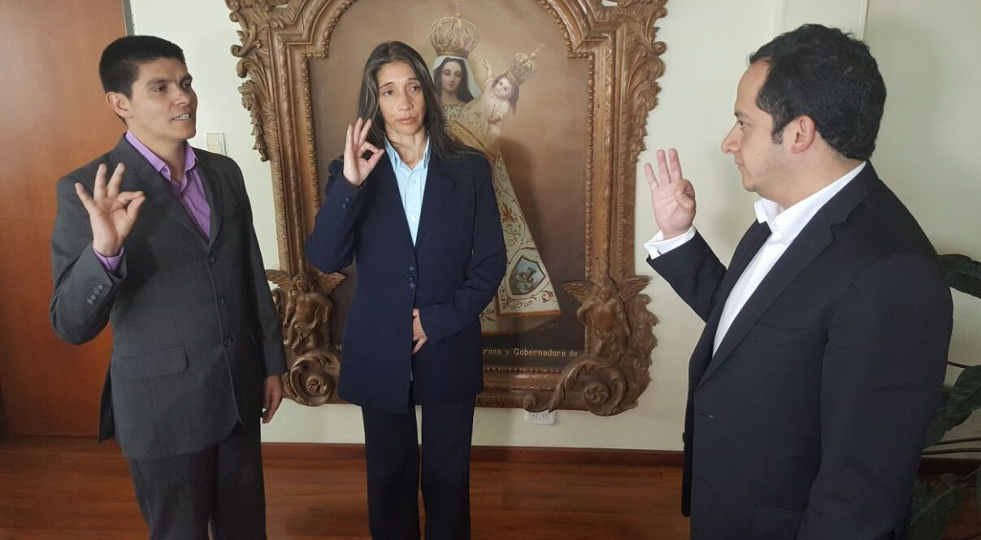

Con la posesión por parte del Alcalde (e) de Pasto, Eduardo Enríquez Caicedo, de los corregidores de Buesaquillo, Liliana Arias y Jamondino, Samuel Guevara, avanza con éxito el proceso de elección popular de estos funcionarios, quienes cumplen la labor de enlace entre sus comunidades y la Administración Local. Igualmente, el domingo anterior, en Obonuco con la participación de 1.109 ciudadanos fue electo como corregidor, Darío Malte.

De acuerdo con Enríquez Caicedo, la concurrencia masiva y cívica de los ciudadanos, le da legitimidad al proceso, que continuará su desarrollo hasta el próximo mes de junio, en los corregimientos faltantes. El funcionario resaltó el trabajo y compromiso de las Juntas Administradoras Locales, Policía Metropolitana y ciudadanía en general, para impulsar esta iniciativa de la Alcaldía de Pasto, en cualificación y empoderamiento de la democracia local.

Información: Secretario de Gobierno Eduardo Enríquez Caicedo. Celular: 3174047375 eduardoenca@yahoo.com

DOMINGO 5 DE JUNIO, LANZAMIENTO OFICIAL DE CAMPAÑA PARA SEMBRAR UN MILLÓN DE ÁRBOLES

La Administración Municipal en cabeza del alcalde Pedro Vicente Obando Ordóñez, lanzará oficialmente la campaña para la siembra de un millón de árboles, meta establecida en el pacto por la naturaleza del Plan de Desarrollo Municipal “Pasto educado constructor de paz”. La jornada que se llevará a cabo el domingo 5 de junio de 2016 en el marco del Día Mundial del Medio Ambiente, iniciará a las 7:00 de la mañana en los edificios de viviendas gratuitas San Luis y San Sebastián.

Allí el mandatario en compañía de los habitantes del sector y funcionarios de la Secretaría de Gestión Ambiental, además de las diferentes dependencias de la Alcaldía de Pasto, plantará los primeros 10 mil árboles de especies nativas propias de la región en la campaña que se extenderá durante los próximos cuatro años.

Posteriormente el equipo de gobierno junto al alcalde, recorrerán varios sitios de la ciudad hasta llegar al parque de Pandiaco, donde se realizará un evento cultural con cuenteros y música ambiental.

A la jornada se han unido instituciones educativas de la zona urbana y de los corregimientos de Cabrera, Jamondino y El Encano; además de instituciones como Comfamiliar, Emas y Empopasto universidades Mariana, Cesmag y de Nariño, además de la Policía Nacional y Ejército, explicó el secretario de Gestión Ambiental, Jairo Burbano Narváez.

Información: Secretario Gestión Ambiental Jairo Burbano Narváez. Celular: 3016250635 jabuisa@hotmail.com

ALCALDÍA DE PASTO PARTICIPA EN LA CONMEMORACIÓN DE LA SEMANA DE LAS VÍCTIMAS DE DESAPARICIÓN FORZADA

Durante la última semana de mayo las organizaciones de familiares de detenidos desaparecidos y de defensa de los derechos humanos, convocan a la realización de jornadas exigiendo que el Estado responda por la vida y la libertad de los desaparecidos, o que se entreguen sus restos a la familia y opere la justicia.

Por esto la Alcaldía de Pasto, en compañía de la institucionalidad en el departamento, conmemoran en esta semana con diferentes actividades y encuentros, el rescate de la memoria, en compañía de las organizaciones de familiares de las víctimas de desaparición forzada.

Según Zavier Hernández, miembro del equipo asesor de Paz Derechos Humanos de la Alcaldía de Pasto, en Nariño, se estima existen más de 2.500 desaparecidos y en Pasto, son al menos 300. Durante esta semana se pretende con esta conmemoración, sensibilizar a los pastusos y nariñenses, además de vencer el ocultamiento sistemático de este crimen, considerado como de lesa humanidad.

AVANTE ENTREGÓ 67 ÁRBOLES A LA SECRETARÍA DE GESTIÓN AMBIENTAL MUNICIPAL

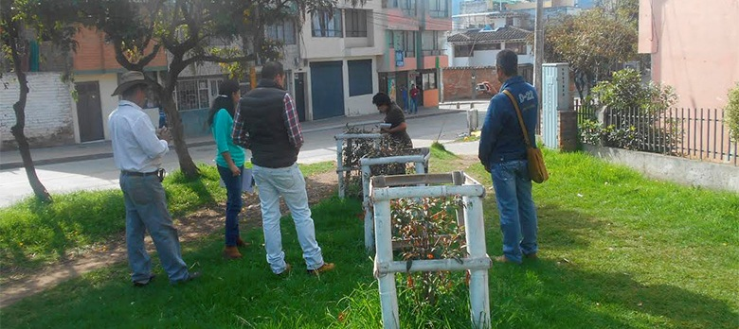
Con el objetivo dar cumplimiento a los lineamientos acordados con las autoridades ambientales y fomentar el cuidado y preservación ambiental del municipio, Avante hizo la entrega formal de 67 árboles de diferentes especies a la Secretaría de Gestión Ambiental Local, entidad encargada del cuidado y mantenimiento futuro de las especies vegetales.

Cabe recordar que Avante a través del contratista de obra Santamaría, inició el proceso de siembra, prendimiento, mantenimiento y reposición del material vegetal en septiembre de 2015, en cada uno de los corredores viales, logrando así la correcta plantación y certificando que los arquetipos botánicos sembrados, contarán con las condiciones necesarias para su correcto crecimiento.

A las especies forestales se les practicó los estudios botánicos y mantenimientos fitosanitarios, avalados por la Secretaría de Gestión Ambiental, Corponariño, interventoría de la obra Consorcio AMM-INGECON y por la entidad, certificando la adaptabilidad a la ciudad y garantizando la conservación de la estructura urbanística sin causar contraindicaciones a las viviendas y a los corredores viales.

Información: Gerente Avante Diego Guerra. Celular: 3155800333 guerradiegoc@hotmail.com

GRUPOS ASOCIATIVOS PRESENTAN SUS PRODUCTOS EN FERIA AGROINDUSTRIAL

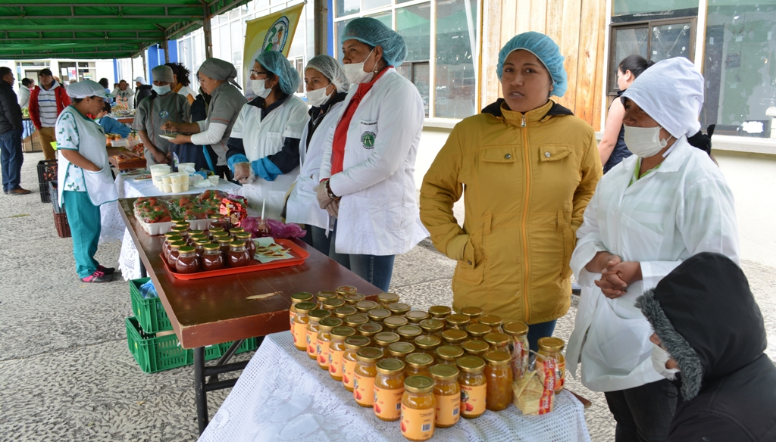

10 grupos asociativos de los corregimientos de Mapachico, La Laguna, Catambuco, Mocondino y las comunas 5, 9 y 10, exhibieron sus productos en la Feria Agroindustrial organizada por la Secretaría de Agricultura de la Alcaldía de Pasto.

Durante la muestra, se vendieron productos novedosos y de calidad, resultado del proceso de asistencia técnica que ha venido prestando la dependencia por más de cinco meses en los cuatro corredores del municipio, así lo dio a conocer el Secretario de Agricultura, Jairo Gaviria Bravo, quien agregó que uno de los principales retos para la Administración Local es fortalecer la comercialización. “Se continuará el trabajo para que haya mayor transformación en los productos y establecer diálogos con autoridades sanitarias, para que estos cuenten con todos los registros que se exigen para que sea formal”.

Diana Vallejo, integrante de la Asociación Agropecuaria Galeras, y quienes durante la feria presentaron la mermelada de tomate de árbol, manifestó que uno de los anhelos del grupo es formar empresa. “Agradecer a la Alcaldía de Pasto, quien ha realizado un buen acompañamiento a través de la asistencia técnica prestada por profesionales calificados, de quienes recibimos asesoría desde el cultivo hasta la comercialización”, destacó.

El subsecretario de Desarrollo Agropecuario de la Secretaría de Agricultura, Gilberto Yépez Córdoba, puntualizó que de estos grupos se han seleccionado tres, los cuales presentarán sus iniciativas a la convocatoria “Proyecto Apoyo a Alianzas Productivas- Apertura del registro nacional de perfiles de alianzas 2016 – 2018” que lidera el Ministerio de Agricultura. El primer corte será el 3 de junio y el segundo a finales de julio y las alianzas que resulten viables de todo el proceso podrán ser sujetas a financiación en la vigencia 2016 o 2017.

Información: Secretario de Agricultura Jairo Gaviria. Celular: 3105980797 jgb-24@hotmail.com

RECREACIÓN Y CONTACTO CON LA NATURALEZA, ESTRATEGIAS PARA LA CONSTRUCCIÓN DE CONVIVENCIA

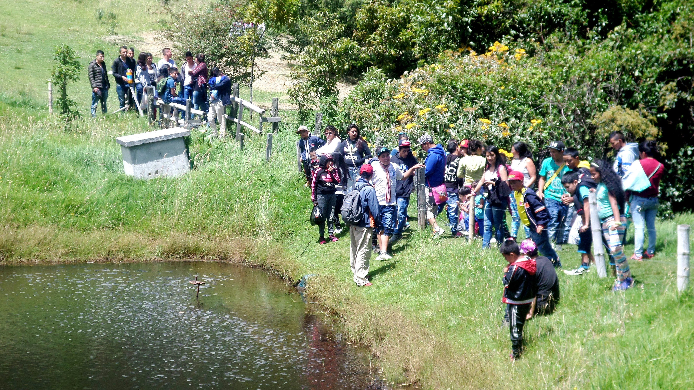

Más de cincuenta personas del barrio Marquetalia participaron en una salida de campo realizada al Parque Natural Chimayoy, al norte de la ciudad de Pasto. Niños, mujeres y jóvenes disfrutaron de un día dedicado al deporte, el contacto con la naturaleza y la práctica de una sana convivencia. La actividad comenzó con un recorrido por el parque seguido de una sesión de rumba aeróbica y dinámicas orientadas por instructores de Pasto Deporte y posteriormente, se organizaron campeonatos de fútbol masculino y femenino.

La actividad, estuvo programada en el marco del proceso que la organización Freeshopia ha venido adelantando en los últimos meses, como una búsqueda de espacios de convivencia e interacción entre los vecinos del sector y el incentivo a otras prácticas para el buen uso del tiempo libre.

Para Dayana Salazar, integrante de Freeshopia, es importante seguir replicando estos espacios ya que generan bienestar en la comunidad y son una buena alternativa para la recreación, la ocupación del tiempo libre y la disminución del consumo de SPA.

La Dirección Administrativa de Juventud, ha estado presente en este proceso, apoyando constantemente las iniciativas de paz de los jóvenes y busca continuar con la formulación de estrategias integrales de construcción de paz en el sector.

Información: Directora Administrativa de Juventud Nathaly Riascos Maya. Celular: 3014887417 nathalyjriascos@gmail.com

VIERNES 27 DE MAYO, RENDICIÓN PÚBLICA DE CUENTAS DE LA ESE PASTO SALUD

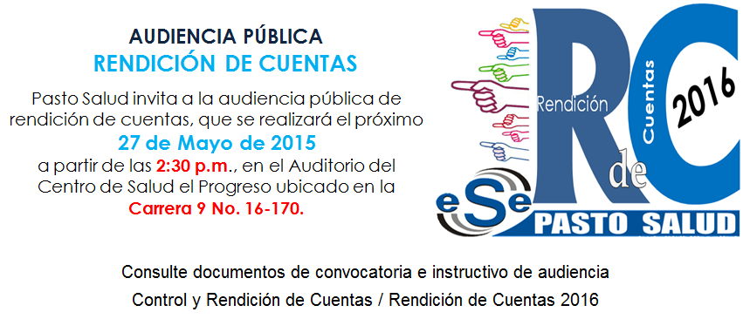

Este viernes 27 de mayo a partir de las 2:30 de la tarde en el auditorio del Centro de Salud El Progreso ubicado en la carrera 9 Nº 16-170, la Empresa Social del Estado Pasto Salud llevará a cabo la Rendición Pública de Cuentas.

El gerente encargado de la entidad Héctor Jurado Yela, explicó que durante la jornada los asistentes podrán conocer el número y oportunidad de citas médicas que se han ofrecido a la comunidad, calidad de los servicios, control sobre las filas, gestión financiera, recursos que tiene la ESE, proyectos de infraestructura, entre otros temas.

Las inquietudes deben enviarse al correo: jplaneacion@pastosaludese.gov.co o miltonm@pastosaludese.gov.co indicando: el nombre completo, identificación, dirección, teléfono y correo electrónico, además de su necesidad de información. Para más información, consultar el siguiente link: http://www.pastosaludese.gov.co/index.php/control-y-rendicion-de-cuentas/rendicion-de-cuentas-2016

ESTE VIERNES FINALIZA CELEBRACIÓN ‘SEMANA DE LA AFROCOLOMBIANIDAD’

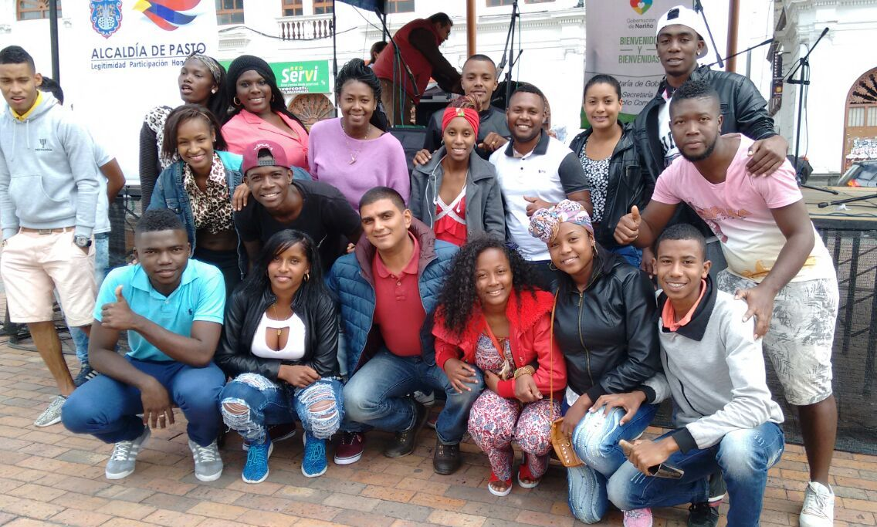

La Secretaría de Desarrollo Comunitario de la Alcaldía de Pasto invita a la comunidad en general, a participar de la programación que se viene realizando dentro de la Semana de la Afrocolombianidad que para este año se ha denominado “Herencia Africana”.

Para este martes 24 de mayo a las 3 de la tarde en el Banco de la República, se realizará la conferencia: Desarrollo Normativo en Comunidades Afro. El miércoles 25 la comunidad interesada podrá asistir a la jornada denominada, ‘Contribución de la Afrocolombianidad a la Identidad Colombiana’, en el Banco de la República a las 3 de la tarde.

De igual manera el jueves 26 de mayo en el Banco de la República a las 2 de la tarde, se desarrollará el conversatorio ‘Semillas, Territorio y Soberanía Alimentaria en el Litoral Pacífico’. Luego a las 3 de la tarde, continuará la conferencia ‘Inventario Botánico de la Región del Pacífico’. Finalmente el viernes 27 de mayo en el mismo espacio a las 2 y 3 de la tarde se dará por terminada la Semana de la Afrocolombianidad con las actividades pedagógicas: Paisajes Culturales y Territorio Afro y la Etnoeducación y el Sujeto Contemporáneo en la Subregión del Sanquianga, Departamento de Nariño.

Información: Secretaria de Desarrollo Comunitario, Paula Andrea Rosero Lombana. Celular: 3017833825

PROGRAMA COLOMBIA MAYOR REQUIERE UBICAR A PERSONAS QUE SE ENCUENTRAN BLOQUEADAS POR RENTA

Con el fin de proceder a la activación o retiro de beneficiarios del Programa Colombia Mayor (modalidad subsidio económico), la Secretaría de Bienestar Social de la Alcaldía de Pasto, informa a la comunidad en general que se requiere ubicar a cuatro personas mayores antes del 31 de mayo del presente año, con el propósito de recepcionar documentos que les permita aclarar su situación de bloqueo frente al programa Colombia Mayor.

Por lo anterior se solicita a dichos usuarios, presentarse en compañía de un acudiente en las instalaciones de la Secretaría de Bienestar Social de la Alcaldía de Pasto, ubicada en el barrio Mijitayo carrera 26 Sur antiguo Inurbe.

Las personas mayores nombradas a continuación, se encuentran bloqueadas por renta, razón por la cual el equipo psicosocial de la Secretaría de Bienestar Social, a través de la publicación de este comunicado, agota otra estrategia que se emplea para el proceso de búsqueda de los beneficiarios, solicitando a los interesados, atender al presente llamado lo antes posible, ya que no se logró ubicar a los usuarios en las direcciones suministrados por ellos en el momento de la inscripción, o fueron ubicados y omitieron atender el llamado.

PERSONAS MAYORES BLOQUEADAS POR RENTA

N | CÉDULA | 1 APELLIDO | 2 APELLIDO | 1 NOMBRE | 2 NOMBRE | TIPO DE BLOQUEO
1 | 5234125 | IBARRA | CHAMORRO | SEGUNDO | ZENON | RENTA
2 | 40590120 | TORO | SALAZAR | ARGELIA |  | RENTA
3 | 27466061 | BENAVIDES | DE GUERRERO | FLOR | ESTHER | RENTA
4 | 15896414 | CORREA | RUIZ | GABRIEL | ANGEL | RENTA

Información: Secretaria de Bienestar Social, Karol Eliana Castro Botero. Celular: 3132943022

EDILES CONTINÚAN CICLO DE CAPACITACIÓN COMO PREPARACIÓN AL X CONGRESO NACIONAL

En una jornada de trabajo que fue acompañada por la Alcaldía de Pasto a través de la Secretaría de Desarrollo Comunitario, 37 ediles que asistirán al X Congreso Nacional de Ediles a realizarse del 20 de junio al 4 de julio del presente año en Pereira, se capacitaron en la parte jurídica que rige a las JAL en Colombia.

El encuentro organizado por la Asociación de Juntas Administradoras Locales ASOJAL de Pasto, fue liderado por el abogado Juan Pablo Ortega quien explicó cuatro temas: los deberes y derechos del líder comunitario, la elección democrática de corregidores, el programa de gobierno y plan de desarrollo y finalmente la inversión pública y manejo presupuestal.

Al respecto el presidente de ASOJAL, Jorge Suárez, destacó el acompañamiento de la Secretaría de Desarrollo Comunitario y el apoyo de la titular de esta dependencia Paula Andrea Rosero Lombana, tanto en el proceso de capacitación como también en el desplazamiento de los ediles a Pereira. “Hay bastante interés por parte de nuestros compañeros en capacitarse bien para cumplir un buen papel en Pereira”.

Finalmente, se acordó que el tercer ciclo de capacitación se realizará el sábado 11 de junio del presente año en el auditorio de San Andrés a las 2:30 de la tarde y en donde se abordará el tema del “Control Social y Político”.

Información: Secretaria de Desarrollo Comunitario, Paula Andrea Rosero Lombana. Celular: 3017833825

SECRETARÍA DE DESARROLLO COMUNITARIO CAPACITA A ENCARGADOS DE EMISORA COMUNITARIA LA VOZ AMIGA DE JAMONDIDO

La Secretaría de Desarrollo Comunitario de la Alcaldía de Pasto, de acuerdo al plan de acción establecido para esta vigencia, se desplazó hasta el corregimiento de Jamondino con un profesional en comunicación social – periodismo, con el propósito de capacitar al personal de la emisora ‘La Voz Amiga de Jamondino’ en la primera parte de un taller de radio comunitaria. En la jornada se abordaron temas como: guión y el leguaje de la radio.

El grupo humano que labora en la emisora, manifestó su interés por capacitarse en la forma y el estilo radial para difundir temas tan sensibles como la salud, pensamiento positivo, servicio a la comunidad, deportes, cultura y otros procesos que se están consolidando en el corregimiento.

Quince periodistas empíricos participaron del taller de radio que les permitirá comunicar claramente sus contenidos los cuales deben ser tratados con respeto a la audiencia y en beneficio de esta gran comunidad.

Leidy López, responsable del proceso de locución y promotora de contenidos de la emisora comunitaria ‘La Voz Amiga 106.5 F.M’, agradeció a la Secretaría de Desarrollo Comunitario su contribución en la iniciativa y solicitó que se continúe formalmente con el proceso para adquirir más conocimientos en aspectos radiales.

Información: Secretaria de Desarrollo Comunitario, Paula Andrea Rosero Lombana. Celular: 3017833825

Oficina de Comunicación Social
Alcaldía de Pasto

